Заявка для участия в отборе проектов «Родного города» в городе Рудный Республики Казахстан

Обустройство парковочных мест и благоустройство дворовой территории ул.П.Корчагина, 114.

Направление развития общественной инфраструктуры: ремонт и благоустройство автомобильных дорог, съездов, проездов и парковочных мест.

Проектная команда:
- Чакун Дмитрий Сергеевич

2023 г.
г. Рудный

В Экспертный совет
Заявление о допуске проекта к голосованию
- Наименование проекта Tugan qala (далее - проект):
Корчагина 114. Обустройство парковочных мест и благоустройство дворовой территории.
- Место реализации проекта (адрес в г. Рудный, описание привязки к местности)
Дворовая территория по ул. П.Корчагина 120, 114
- Описание проекта:
  - Тип проекта: ремонт и благоустройство автомобильных дорог, съездов, проездов и парковочных мест.
  - Описание проблемы, на решение которой направлен проект: Во дворе дома по ул.П.Корчагина 120, 114 не предусмотрено достаточное количество парковочных мест. Жители сталкиваются с серьезными трудностями при поиске места для парковки своих автомобилей. Недостаток парковочных мест создает проблемы при въезде и выезде из жилой зоны, что вызывает заторы и задержки как у самих жильцов, так и у коммунальных и экстренных служб. В поисках парковочного места автовладельцы вынуждены занимать специальный заасфальтированный участок для мусоровывозящей компании, заезжать на детскую площадку, что влечет за собой риски повреждения автомобилей, конфликтов между соседями, не способствует нормальному времяпровождению детей во дворе. Эта проблема требует внимания, необходимо найти решение, которое обеспечит удовлетворительное количество парковочных мест для всех.
  - Виды расходов по реализации проекта:
№  п/п | Виды работ (услуг) | Полная стоимость (тенге) | Описание
1 | Ремонтно-строительные работы  (в соответствии со сметой) | 3 501 121 | Расчистка территории, уборка мусора, демонтаж ненужных объектов, выравнивание территории, устройство парковки, установка МАФов, бетонирование стоек
2 | Приобретение материалов  (кроме тех, которые учтены в строке «ремонтно-строительные работы») | 2 291 077 | Камень бортовой дорожный - 4,5м3; Смеси асфальтобетонные - 66,5т.; Бетон - 1м3
3 | Приобретение оборудования (кроме того, которое учтено в строке «ремонтно-строительные работы») | 5 198 166 | Скамья - 2 шт; Урна - 2 шт; Качели Д2 - 4 шт; Горка Зима - 1 компл.
4 | Приобретение услуг | - | -
5 | Прочие расходы | 1 000 000 | Непредвиденные расходы, удорожание
 | Итого | 11 990 364
  - Ожидаемые результаты:
Решение проблемы отсутствия парковочных мест во дворе без ущерба для отдыха детей и их родителей.
- Пользователи проекта:
Владельцы автомобилей, проживающие по ул.П.Корчагина 120, 114, дети и их родители.
Число прямых пользователей (человек): 200.
- Эксплуатация и содержание объекта общественной инфраструктуры, предусмотренного проектом на первый год:
№  п/п | Расходы по эксплуатации и содержанию объекта общественной инфраструктуры, предусмотренного проектом | Бюджет акимата, тенге | Денежные средства организаций (физических лиц), тенге | Итого, тенге
1 | Уборка и расчистка территории дворником | 60000
2 | Текущий косметический ремонт (покраска, проверка технического состояния) | 120000
3
…
 | Всего | 180000
- Планируемый срок реализации проекта: 60 дней
- К заявлению прилагаются документы (копии документов, заверенные в установленном порядке, официальным должностным лицом или заявителем):
- Краткая аннотация проекта «Tugan qala» – на 1 л.
- Фотографии и снимки места размещения объекта – на 2 л.
- Технический проект – на 6 л.
- Копии документов, заверенные представителем акимата района или другим уполномоченным в установленном порядке должностным лицом, подтверждающие право государственной собственности – на 1 л.
- Документы, подтверждающие стоимость проекта – на 1 л.
- Согласие с ограничением ответственности – на 1 л.
- Эскизы (рисунки), характеризующие внешний вид и функциональность объекта – на 2 л.
Всего на 14 листах.
- Сведения о проектной команде:
  - Заявитель: Чакун Дмитрий Сергеевич;
^{(Ф.И.О. полностью)}
  - состав проектной команды:
Чакун Дмитрий Сергеевич
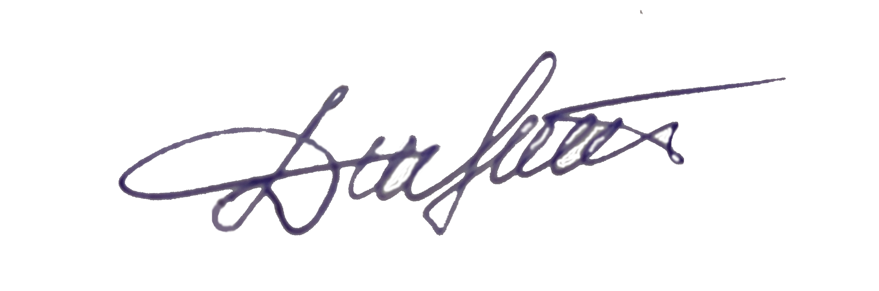
^{(подпись заявителя)}
Контактный телефон: 8-747-468-11-57;
Эл. почта: dmitriychakun@gmail.com;
Почтовый адрес: город Рудный, ул. П.Корчагина д.114, кв. 144, индекс 111500
Дата: 04 декабря 2023 года
Краткая аннотация о проекте для размещения
на титульной странице для голосования
на Портале проекта
«Корчагина 114. Обустройство парковочных мест и благоустройство дворовой территории»

Во дворе дома по ул.П.Корчагина 114, 120 не предусмотрено достаточное количество парковочных мест. Жители сталкиваются с серьезными трудностями при поиске места для парковки своих автомобилей. Недостаток парковочных мест создает проблемы при въезде и выезде из жилой зоны, что вызывает заторы и задержки как у самих жильцов, так и у коммунальных и экстренных служб. В поисках парковочного места автовладельцы вынуждены занимать специальный заасфальтированный участок для мусоровывозящей компании, заезжать на детскую площадку, что влечет за собой риски повреждения автомобилей, конфликтов между соседями, не способствует нормальному времяпровождению детей во дворе. Эта проблема требует внимания, необходимо найти решение, которое обеспечит удовлетворительное количество парковочных мест для всех.
Выявлены проблемы: отсутствие достаточного количества парковочных мест для жителей домов по адресу ул. П.Корчагина 114 и 120 и близлежащих домов; отсутствие современных/наличие морально устаревших и изношенных МАФов (качелей, песочницы, лавочек) для детей и их родителей.
Предложено: расширить существующую парковку, оборудовать дополнительные парковки на 12 и 5 автомобилей. Также в рамках благоустройства заменить изношенные МАФы на новые - современные.
Для этого планируется положить 342 м2 асфальта, закупить и установить оборудование: три скамейки и урны, три качели, песочницу, детский домик. Ориентировочная стоимость проекта 12 млн.тенге, а срок реализации 2 месяца.
В 2024 году мы хотим решить проблему отсутствия парковочных мест во дворе без ущерба для отдыха детей и их родителей.

Фотографии и снимки места размещения объекта со спутника
- Зоны парковок
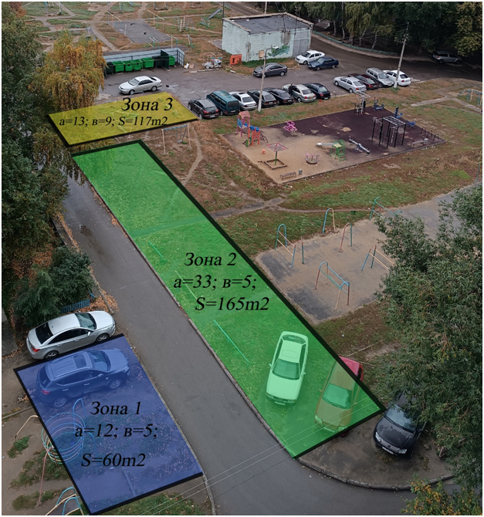
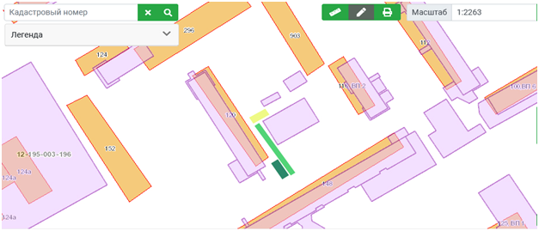

- Замена качели возле зоны 3
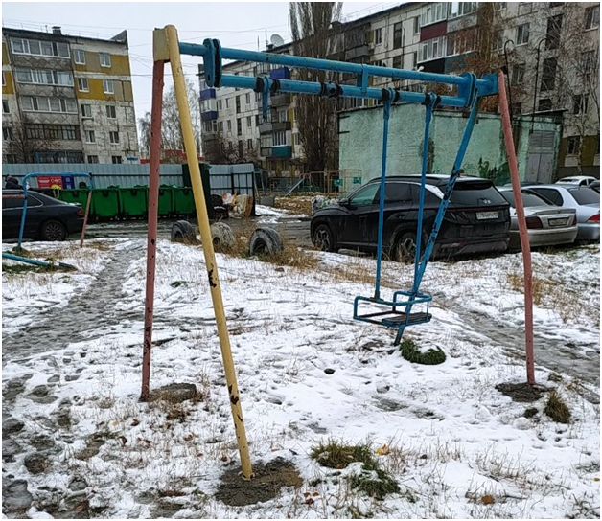
- Замена качели и скамеек возле зоны 2
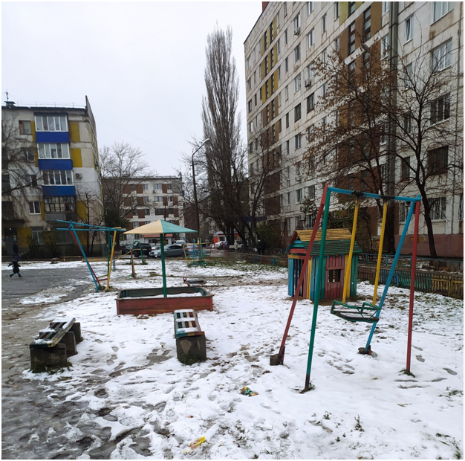

Технический проект «Корчагина 114. Обустройство парковочных мест и благоустройство дворовой территории»
1. Описание и общие характеристики создаваемого объекта общественной инфраструктуры | Один из самых «горячих» вопросов в жизни многоквартирного жилого дома – как организовать парковочные места так, чтобы все были довольны. Чтобы автовладельцы не ссорились из-за дефицитных мест для парковки, а двор стал местом отдыха, а не выставкой машин. На придомовой территории по Корчагина 114, 120, есть подходящие участки. В реализацию проекта входит укладка асфальтового покрытия, бордюров, замена устаревших МАФов на прилегающей территории и восстановление тартанового покрытия существующей детской площадки. Общая площадь размещения автопарковки - 342 м2.
2. Расчет ориентировочной стоимости реализации проекта
№ | Наименование вида материала, оборудования, работ | Характеристики (функциональные, технические, качественные эксплуатационные) | Единица измерения | Количество, объем единицы | Стоимость единицы., тенге | Ссылка на источник, подтверждающий стоимость единицы или комплекса единиц | Общая стоимость, тенге, (в т.ч. НДС 12%)
1 | Раздел 1. Демонтажные работы
1.1 | Демонтаж старых МАФов (0,5 тонн) |  | чел/час | 16 | 2395 |  | 38 313
1.2 | Бортовые камни на бетонном основании. Разборка с помощью отбойного молотка. Объем: 12+33+9+13+9 |  | м | 76 | 5 380 | РСНБ РК  1220-0401-0102  Ккл=1,09 | 408 916
Итого по разделу 1 (Сумма 1.1-1.2 (в т.ч. НДС 12%) |  |  |  |  |  |  | 447 229
2 | Раздел 2. Земляные работы
2.1 | Грунты 2 группы в траншеях. Разработка с погрузкой в автомобили-самосвалы экскаваторами “Обратная лопата” с ковшом вместимостью 0,5м3. Объем = (60+165+117)*0,1 |  | м3 грунта | 34,2 | 650 | 1101-0102-0386  Ккл=1,12 | 22 216
2.2 | Перевозка строительных грузов самосвалами в населенных пунктах. Грузоподъемность свыше 10т. Расстояние перевозки 5 км. Объем 34,2*1,7*5,0 |  | т*км | 290,7 | 104 | 412-102-0105 | 30 279
Итого по разделу 2 (Сумма 2.1-2.2 (в т.ч. НДС 12%) |  |  |  |  |  |  | 52 496
3 | Раздел 3. Устройство парковки
3.1 | Камни бортовые бетонные. Установка при цементно-бетонных покрытиях. Объем = (5+12+5)+(5+33+5)+(9+13) |  | м бортового камня | 87 | 5663 | 1127-0201-1001  Ккл=1,12 | 492 657
3.2 | Камень бортовой дорожный ГОСТ 6665-91. Объем 87*0,052 |  | м3 | 4,524 | 61 954 | 255-101-0101 | 280 280
3.3 | Основание под фундаменты песчаное. Устройство. Объем = 342*0,1 |  | м3 основания | 34,2 | 13 409 | 1108-0101-0201  Ккл=1,12 | 458 575
3.4 | Основание под фундаменты щебеночное. Устройство. Объем = 342*0,12 |  | м3 основания | 41,04 | 17 916 | 1108-0101-0202  Ккл=1,12 | 735 253
3.5 | Основания. Розлив вяжущих материалов. Объем = 0,4/1000*342 |  | т | 0,1368 | 239 746 | 1127-0602-0901  Ккл=1,12 | 32 799
3.6 | Покрытия толщиной 4 см из горячих асфальтобетонных смесей плотных мелкозернистых АБВ, плотность каменных материалов 2,5-2,9 т/м3.. Устройство (общая толщина покрытия с учетом п.3,6-3,7 – 8 см) |  | м2 покрытия | 342 | 589 | 1127-0602-0301  Ккл=1,12 | 201 479
3.7 | Покрытия из горячих асфальтобетонных смесей. Устройство. Добавлять на каждые 0,5 см изменения толщины покрытия к нормам 1127-0602-0301 |  | м2 покрытия | 342 | 93 | 1127-0602-0401  К0=8  Ккл=1,12 | 31 792
3.8 | Смеси асфальтобетонные горячие плотные мелкозернистые СТ РК 1225-2019 типа Б, марки II. Объем = 33,3792+33,1056 |  | т | 66, 4848 | 29 831 | 212-501-0204 | 1 983 322
Итого по разделу 3 (Сумма 3.1-3.8 (в т.ч. НДС 12%) |  |  |  |  |  |  | 4 216 157
4 | Раздел 4. Установка МАФов
4.1 | Конструкции скамеек с металлическим каркасом, поставляемые в готовом виде (работа) |  | шт | 2 | 10 769 | 8601-0302-0306 | 21 538
4.2 | Скамья (тёмный дуб) МФ 42.02.03-10 1540х380х475 с доставкой |  | шт | 2 | 180 992 | batr.kz | 361 984
4.3 | Конструкции урн металлические, поставляемые в готовом виде. Урна на двух стойках. (работа) |  | шт | 2 | 7 497 | 8601-0303-0202 | 14 995
4.4 | Урна 2 МФ 50.01.02 с доставкой |  | шт | 2 | 37 363 | batr.kz | 74 726
4.5 | Модульные конструкции качелей с подразделением по типам (видам): Качели подвесные двойные, сиденья со спинкой. (работа) |  | комплект | 3 | 105 270 | 8601-0104-0407 | 315 810
4.6 | Качели Д2 ИО 12.Д.01.01.01-П Габариты 3050х1600х2230 с доставкой |  | комплект | 3 | 580 832 | batr.kz | 1 742 496
4.7 | Модульные конструкции качелей с подразделением по типам (видам): Качели подвесные двойные, сиденья со спинкой. (работа) |  | комплект | 1 | 105 270 | 8601-0104-0407 | 105 270
4.8 | Качели Д2 ИО 12.Д.04.04.01-П Габариты 3050х1600х2230 с доставкой |  | комплект | 1 | 710 976 | batr.kz | 710 976
4.9 | Модульные конструкции горок, скатов с подразделением по типам(видам): Игровой модуль “Горка”(работа) |  | комплект | 1 | 118 336 | 8601-0102-0109 | 118 336
4.10 | Горка Зима (коричневый) Н=2000 ИО.49.01.02-03 с доставкой |  | комплект | 1 | 2 307 984 | batr.kz | 2 307 984
4.11 | Бетон тяжелый класса В22,5 сульфатостойкий ГОСТ 7473-2010 F100 W10 (для бетонирования стоек) |  | м3 | 1 | 27 446 | 212-101-2205 | 27 446
Итого по разделу 4 (Сумма 4.1-4.11 (в т.ч. НДС 12%) |  |  |  |  |  |  | 5 801 590
5 | Раздел 5. Ремонт тартанового покрытия существующей детской площадки
5.1 | Покрытия спортивные толщиной 12 мм. Устройство на бетонное основание |  | м2 покрытия | 25 | 18 916 | 1127-1301-0101  Ккл=1,12 | 472 892
Итого по разделу 5 (в т.ч. НДС 12%) |  |  |  |  |  |  | 472 892
6 | Итого по разделам  1-5 (Сумма по разделам 1-5 (в т.ч. НДС 12%) | Раздел 6. Сумма стоимости по разделам 1-5 |  |  |  |  | 10 990 364
7 | Раздел 7. Дополнительные работы и затраты (резерв-прочие)
7.1 | Подготовка документации | 1) Дефектная ведомость (При необходимости. Если есть конструкции или элементы, требующие ремонта)  2) Проект (Проектно-изыскательские работы. Проект производства работ и альбомы (эскизы) технических решений. При необходимости)  3) Смета (Локальный (объектный) сметный расчет, подготовленный для проверки компанией) |  |  |  |  | 1 000 000
7.2 | Удорожание | Удорожание работ и материалов вследствие естественного роста цен
7.3 | Непредвиденные работы и затраты | Скрытые работы, работы с осложнениями при проведении отдельных работ, ухудшение погодных условий и т.п.
Итого по разделу 7 (в т.ч. НДС 12%) |  |  |  |  |  |  | 1 000 000
8 | Всего (Сумма по разделам 1–7, (в т.ч. НДС 12%) |  |  |  |  |  | 11 990 364

Документы, подтверждающие стоимость проекта
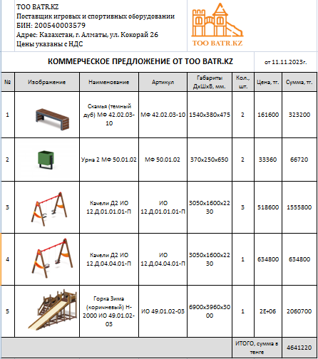
Согласие с ограничением ответственности

Я, Чакун Дмитрий Сергеевич, выражаю свое согласие, с тем, что качество проекта «Tugan qala» зависит от проектной команды в первую очередь, а возможность его реализации – от результатов голосования.
Эскизы (рисунки), характеризующие внешний вид и функциональность объекта

